# 译者序

说来也凑巧，在我签下这本书的翻译合同时，这个世界好像还不知道AlphaGo的存在。而在我完成这本书的翻译之时，Master已经对人类顶级高手连胜60局了。至少从媒体的热度来看，的确在近几年，人工智能似乎是越来越火了，其原因是Google在汽车驾驶和围棋这两个领域的项目得到了很好的进展和宣传，而这两个领域在过去被很多人想当然地认为是人类的专属领域。因此在专属领域接连被突破情况下，一些人得了“机器恐惧症”。譬如高晓松先生的这段微博：



其实之所以会有这样恐惧，大部分是因为人们在讨论人工智能的时候容易将机器“人格化”，很多科幻作品就是这么干的，这看起来很合理，但问题是机器无论如何都不是人。对于机器来说，围棋说穿了不过是一种基于统计学概率的决策模型，属于数学领域的问题，它本来就是机器的强项。用围棋对于人类的难度来推导机器智能的进步，其实是很没有逻辑的事情。而且事实上，今天所流行的这些人工智能方法都是在上世纪七十年代前后提出的理论，今天的辉煌主要是由于硬件的进步为实现提供了基础，但在智能上并没有多大的实质突破。要知道，人们对于鉴定人工智能的主要标准早有定论，那就是图灵测试。

图灵测试关注的是人机对话能力，换句话说，什么时候机器能通过对话骗到您的一百块钱，也比它下棋下赢世界冠军更智能点。而想要增强人机对话能力，自然语言处理就是首当其冲的一个领域了。正如我们所说，机器的专长是数学领域，所以自然语言处理问题的目的就是要把我们人类的文本、音频转换成可被分析的数学模型，这对于机器来说是比围棋困难得多的事情。这也 是人类和机器的根本区别，对于这两种智能来说，困难的定义是截然不同的。

说实话，刚开始译这本书的时候，我对它的翻译难度有些估计不足，很多专业词汇国内还似乎还没有标准译法。有些甚至根本找不到对应的中文翻译。虽然对于每个小节我都期望查阅大量的资料，尽量保证翻译的质量，但实在有点太累人了，太费时了，妥协、遗憾在所难免。在这里向读者们致歉，还希望你们多多包涵。同时也感谢人民邮电出版社的陈冀康编辑对于我拖搞行为的容忍，其实我还想再拖上半年的。

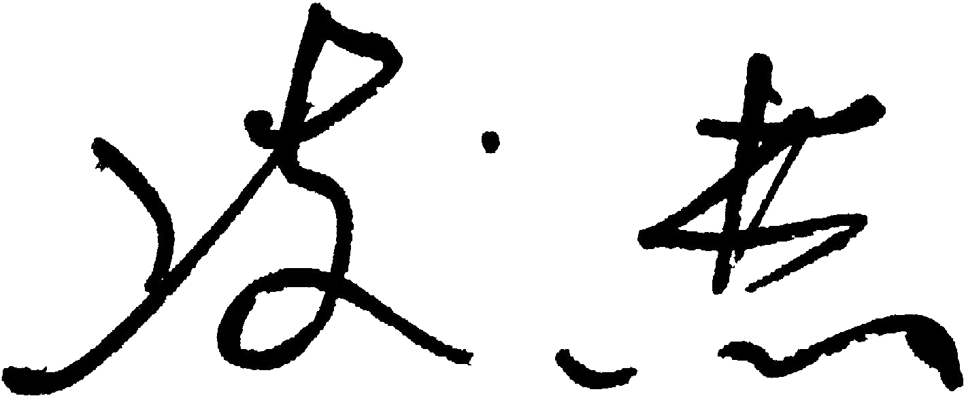

2017年1月10日于新安江畔